Análisis en la plataforma de SurveyMonkey para conocer el comportamiento del consumidor y la Responsabilidad Social Empresarial ante la elección de un producto o servicio.
Ana María Romo Jiménez
Emmanuel Ivan Morales Ruiz
Juan de Dios Martinez Villarreal

Resumen
La importancia y esencia de la Responsabilidad Social Empresarial (RSE) se origina por la necesidad de incluirla en las empresas mediante un compromiso consciente y congruente de cumplir integralmente con las personas, comunidades, con los valores éticos y el medio ambiente del entorno en el que se encuentra establecida.
En la actualidad la RSE ha tomado fuerza por sí misma, influyendo en el comportamiento del consumidor al adquirir un producto o servicio. Dentro de los factores que determinan dicho comportamiento no solo se priorizan las necesidades básicas de un producto, sino también la calidad, el precio, la publicidad que la misma empresa brinda para crear una necesidad en la adquisición de dicho bien.
El objetivo de la investigación es observar el comportamiento del consumidor respecto a las decisiones de compra de un bien o servicio de una empresa Socialmente Responsable por medio de las plataformas digitales o redes sociales combinado con estudio de campo.
El resultado que se observa en la presente investigación es un avance de la encuesta realizada por redes sociales del modelo hibrido que se quiere experimentar. Se distribuyó un link electrónico por medio de correo electrónico y redes sociales donde se facilita el acceso a la encuesta de acuerdo a la muestra poblacional del área Metropolitana de Monterrey Nuevo León, México.
La investigación realizada y los avances que se obtuvieron son de gran importancia como ya comentamos, primero por la poca participación de los usuarios en las plataformas electrónicas y segundo por el escaso conocimiento del tema de la RSE por los consumidores, así también sobre el origen de los productos o servicios que cotidianamente son de utilidad.
Por lo que se considera necesario impulsar aún más por el uso de los medios de comunicación habituales de hoy día como las redes sociales la divulgación de la participación hacia plataformas que tenga un fin científico y de interés para la sociedad, lo cual claro no se logró en su totalidad, sin embargo se deja abierta la participación de mucho mas público en temas de interés científico.

Palabras claves: Responsabilidad Social Empresarial, comportamiento del consumidor, plataforma virtual, redes sociales.

Summary
The importance and essence of Corporate Social Responsibility (CSR) originates from the need to include it in companies through a conscious and consistent commitment to fully comply with people, communities, with ethical values ​​and the environment in which It is established.
Nowadays, CSR has taken on a force of its own, influencing consumer behavior when purchasing a product or service. Among the factors that determine such behavior, not only the basic needs of a product are prioritized, but also the quality, the price, the advertising that the same company provides to create a need in the acquisition of said good.
The objective of the research is to observe the behavior of the consumer regarding the purchase decisions of a good or service of a Socially Responsible company through digital platforms or social networks combined with field study.
The result observed in the present investigation is an advance of the survey carried out by social networks of the hybrid model that one wants to experience. An electronic link was distributed via email and social networks where access to the survey is facilitated according to the population sample of the Metropolitan Area of ​​Monterrey Nuevo León, Mexico.
The research carried out and the advances that have been obtained are of great importance, as we already mentioned, first due to the low participation of users in the electronic platforms and secondly due to the limited knowledge of the issue of CSR by consumers, as well as the origin of the products or services that are useful on a daily basis.
For what is considered necessary to further promote the use of today's usual media such as social networks the disclosure of participation to platforms that have a scientific purpose and of interest to society, which of course was not achieved In its entirety, however, the participation of much more public in topics of scientific interest is left open.

Keywords: Corporate Social Responsibility, consumer behavior, virtual platform, social networks.

Definiciones y Antecedentes de la Responsabilidad Social Empresarial
Comprendiendo la naturaleza de la Responsabilidad Social Empresarial y cómo influye en el comportamiento del consumidor al adquirir un producto, es necesario conocer su conceptualización como a su vez la percepción que cada autor e institución u organismo puedan tener al respecto a nivel nacional e internacional recayendo en un solo fin la conducta misma del consumidor en su actuar con la empresa.
Para The World Business Council for Sustainable Development (2005 WBCSD) en Suiza establece que: “La responsabilidad social empresarial es el compromiso que asume una empresa para contribuir al desarrollo económico sostenible por medio de colaboración con sus empleados, sus familias, la comunidad local y la sociedad en pleno, con el objeto de mejorar la calidad de vida”.
En el mismo sentido el Banco Mundial establece que la RSE “es el compromiso de las empresas para comportarse éticamente y para contribuir al desarrollo económico sustentable trabajando con todos los stakeholders relevantes para mejorar sus vidas en maneras que sean buenas para la empresa, la agenda del desarrollo sustentable y la sociedad en general” (BM 2017)
Atendiendo a lo anterior, el libro verde (2001) considera que la responsabilidad social de las empresas no se debe considerar sustitutiva de la reglamentación o legislación sobre derechos sociales o normas medioambientales, ni permite tampoco soslayar la elaboración de nuevas normas apropiadas. Por otra parte se debe entender que la RSE no debe ser un método para no cumplir con las normas establecidas ni mucho menos evadir responsabilidades de su actuar con la sociedad, sino por lo contrario que la RSE sea un medio por el cual se pueda ver a la empresa de forma humanitaria Berman (2004, citado por Rivera N.), identifica a la Responsabilidad Social Empresarial como "la inversión personal en el bienestar de otros y del planeta"(p. 12) así como "la forma como vivimos con los otros y tratamos a los otros" (p. 202) en el sentido que el actuar correcto o incorrecto de la empresa sin duda determinara el comportamiento de la sociedad en su conjunto.
Los organismos integrados por la AliaRSE definen “la Responsabilidad Social Empresarial” como el compromiso consciente y congruente de cumplir integralmente con la finalidad de la empresa, considerando y respondiendo las expectativas económicas, sociales, humanas y ambientales, tanto en lo interno, como en lo externo de todos sus grupos relacionados demostrando el respeto por las personas, las comunidades, los valores éticos y el medio ambiente.
Bajo la misma línea El Centro Mexicano para la Filantropía (CEMEFI) considera “La Responsabilidad Social Empresarial” (RSE) inherente a la empresa, recientemente se ha convertido en una nueva forma de gestión y de hacer negocios, en la cual la empresa se ocupa de que sus operaciones sean sustentables en lo económico, lo social y lo ambiental, reconociendo los intereses de los distintos grupos con los que se relaciona y buscando la preservación, el medio ambiente y la sustentabilidad de las generaciones futuras(Cajiga, 2010).
En el mismo sentido la RSE puede ser entendida “como el compromiso consciente y congruente que asume el empresario y la empresa de cumplir integralmente con la finalidad de la empresa tanto en lo interno, como en lo externo, considerando las expectativas de todos sus participantes en lo económico, social o humano y ambiental, demostrando el respeto por los valores éticos, las personas, las comunidades y la construcción del bien común con justicia social”.
La Responsabilidad Social Empresarial (RSE) nace como necesidad de incluir a las empresas como negocios económicamente sustentables, con la capacidad humanitaria de ver no solo por interese internos de producción o ingresos que se estén generando, sino un trato directo con la sociedad, el ambiente y sus colaboradores.
Romo & Rodríguez (2013) mencionan que “La Responsabilidad Social Empresarial” (RSE) es inherente a la empresa, recientemente se ha convertido en una nueva forma de gestión y de hacer negocios, en la cual la empresa se ocupa de que sus operaciones sean sustentables en lo económico, lo social y lo ambiental, reconociendo los intereses de los distintos grupos con los que se relaciona y buscando la preservación, el medio ambiente y la sustentabilidad de las generaciones futuras.
La gestión que las empresas buscan para ser parte activa de una sociedad cambiante va más allá de la integración voluntaria, por parte de las empresas, de las preocupaciones sociales y medioambientales en sus operaciones comerciales y sus relaciones con sus interlocutores (libro verde, 2001), sino también ir más allá de su cumplimiento invirtiendo «más» en el capital humano, el entorno y las relaciones con los interlocutores.
El actuar verdadero de la empresa es el compromiso que va adquiriendo con la sociedad misma en relación a un progreso determinante y que la implementación de la RSE este en sincronía con buscar un bienestar perdurable.
La Responsabilidad Social Empresarial en América Latina es un fenómeno confuso, discutido y emergente ante los cambios sociales del siglo XXI, pero sin embargo con la globalización los países en vías de desarrollo no quedan exentos de la nueva gestión de hacer negocio, emerge un capitalismo de rostro humano, ya que el principio de regulación de las empresas no reside en el estado, sino en la misma empresa capitalista (Solís, J.L. 2008).
Para Solís (2008) el interés y la preocupación por parte de las empresas por el daño causado al entorno ambiental y social es cada vez de mayor importancia. Los empresarios estarían por fin dispuestos a desempeñar sus acciones con medida, en el uso de recursos naturales y fuerza de trabajo y no ir solo en la búsqueda de la ganancia empresarial. A partir de que las empresas multinacionales de los países desarrollados e se establecen por todo el mundo han sido las encargadas de difundir la adopción de estas normas.
En general las acciones identificadas de la Responsabilidad Social Empresarial en América Latinas, son consideradas en las condiciones internas del trabajo y el medio ambiente, no le dan importancia a la calidad de vida de las familias de los trabajadores y a la comunidad en general y es menos la importancia a un nivel de salarios dignos (Cardoso, 2010).
Los compromisos que se demandan de la Responsabilidad Social Empresarial en América Latina van enfocados a la erradicación de la pobreza y a la solución de problemas de desarrollo, de la misma manera se demanda trabajar por colectivos discapacitados, por poblaciones indígenas o afrodescendientes. Esto debido a que las necesidades sociales y ambientales son indudables, por lo que es necesario resolver estas carencias con la actuación del sector público (Casado & Roser, 2009).
En México, el concepto de responsabilidad social empresarial se ha adaptado en los últimos años en el ámbito empresarial mexicano, de igual manera ha ganado una mayor aceptación en la sociedad; muchas de las empresas utilizan este concepto de manera filantrópica, tratando de que los consumidores las ubiquen con una imagen positiva y participativa dentro del ambiente económico y social, sin llevar a cabo el fin principal por el que la RSE es creada (Greaves, 2006).
En la opinión de Mercado & García (2007), muestran que las empresas en México están en inicios de la filantropía, por una parte existe la disposición por parte de directivos y de accionistas de adoptar la RSE como estrategia únicamente para alcanzar sus intereses, ya que desconocen el contexto de lo que implica la integración a una verdadera actuación como empresas socialmente responsables.
Por otra parte, también en México, debido a la falta de información existe rechazo por parte de la alta dirección a la estrategia de ser parte e implementar la RSE, como lo hacen las empresas transnacionales con la visión de éxito en su desarrollo como empresa competente en la permanencia y dominio de los mercados.
En su opinión, Barroso (2008) afirma que las empresas en México no pueden llamarse socialmente responsables en un sentido amplio y estricto, ya que la actuación de la empresa sólo se enfoca en cuidar la imagen ante el cliente, atendiendo únicamente sus intereses económicos.
Así también, en México de acuerdo con el primer estudio realizado por Aguilar M. (2013) la Responsabilidad Social Empresarial dista de ser un asunto que interese a las empresas, y de igual manera a la sociedad. Una de las razones más importantes es que las acciones que comunica la empresa no son afirmativas, por lo que provoca desinterés, incredulidad o rechazo de la RSE. Estas razones están soportadas por desconocer el concepto de la RSE, el escaso entendimiento respecto a las ideas y las prácticas que le dan razón de existir a la RSE.
Resultados del primer estudio 2013 del panorama de la Responsabilidad Social en México
85% | De los encuestados califica en nivel de madurez de la Responsabilidad Social (RS) en México como bajo (p.38)
Menos del 20% | De los encuestados indicó trabajar en temas de responsabilidad social por cuestiones relacionadas con el negocio (p.53)
50% | De las personas a cargo de la responsabilidad social nunca ha estudiado el tema. (p.44)
26% | De las empresas que no cuentan con mecanismos de identificación de partes interesadas, no comprende el concepto (p.70)
32% | De las empresas grandes invierte menos de 200,000 pesos por año en responsabilidad social (p.67)
76% | De las empresas identifican sus acciones de RS con base en sus valores versus 19% con base en mapeo de riesgos y oportunidades en RS (p.87)
41 % | De las empresas grandes menciona que una de sus prioridades para los próximos 12 meses es permear la Responsabilidad Social en cadena de valor (p.76)
58% | De las empresas grandes no identifica el retorno sobre la inversión en los programas de RS, versus el 46% de la mi pymes (p.112)
86% | De los consumidores está dispuesto a cambiar de marca si ésta es social y ambientalmente responsable. Pero sólo el 18% realmente lo ha hecho (p.120)
75% | De los consumidores opina que los mensajes de responsabilidad social de las empresas no son claros (p. 122)
Fuente: Elaboración propia con los datos obtenidos del 1er estudio, realizada en México en 2013 sobre el panorama de la RSE.
Entre los diferentes obstáculos con los que se encuentra la Responsabilidad Social (RS) en México, el principal es la falta de información y la difusión por parte del sector empresarial en la ejecución de las acciones de RS, comenta Guajardo V. Idelfonso (2013), por lo que considera fundamental adoptar un significado moderno de la RSE como pilar de la empresa.
Es importante también que se practique la legalidad, la transparencia, los principios éticos, realizar una alianza con todos los actores del desarrollo económico y social de las generaciones actuales y las generaciones futuras para dialogar sobre las áreas de oportunidad sobre las prácticas justas de operación y asuntos de consumidores.
Así también es importante mencionar que en la Constitución Política de los Estados Unidos Mexicano en el: Artículo 28. Habla de la protección al consumidor y cita así. “En los Estados Unidos Mexicanos quedan prohibidos los monopolios, la (sic Dof 03-02-9183) practica monopólicas, los estancos y las exenciones de impuestos en los términos y condiciones que fijan las leyes. El mismo tratamiento se dará a la (sic Dof 03-02-1983) prohibiciones a títulos de protección a la industria.

Sin embargo, en México el tema de la RSE está en una etapa incipiente y existe confusión respecto a la definición. Para la sociedad en general y la mayoría de los directivos de las empresas, la RSE es mejorar la calidad de vida del personal y la contribución a la sociedad, sus acciones se orientan hacia el trato e imagen ante el cliente con el objetivo de vender más (Barroso, 2008).
De la misma manera es poca la iniciativa por parte de las instituciones académicas hacia la investigación de la RSE; igualmente existe escaso interés en la formación de profesionistas conscientes de implementar en las empresas la RSE, ya que es considerado sólo como tema de mayor importancia en las empresas transnacionales y no en las mexicanas (Greaves, 2006).
Existe desinformación y apatía en la sociedad consumidora mexicana sobre la actuación de las empresas con RSE; al no estar informados, se desconocen los beneficios legales, económicos y morales que se pueden obtener ante el abuso de algunas empresas que dicen ser y actuar con responsabilidad social (García, 2007).
Igualmente existe desinterés por parte del gobierno mexicano en promover acciones en políticas públicas de RSE; ante este lento avance de la RSE a nivel de empresas y universidades mexicanas por la investigación, implementación y capacitación a la RSE, no se razona de que la RSE ha sido la estrategia de las empresas transnacionales para incrementar su valor y permanencia en el mundo de los mercados (Cardoso, 2010).
Por lo que también debido a la incongruencia entre el ser y hacer de la RSE nace el interés por buscar con la investigación la percepción de los consumidores sobre la RSE, cuánto la valoran y si influye en su actitud de compra, para entonces llevar a la práctica los resultados y así tratar de promover en las instituciones educativas, gobiernos y consumidores el beneficio de la investigación.
Se debe persuadir a que las empresas se integren a la RSE, para de igual manera mantener informados y educados a la sociedad consumidora, a fin de realmente ir proyectando que México esté a la altura de cualquier otro mercado, con sus productos y servicios, compitiendo con sustentabilidad económica y educación con cualquier empresa del mundo (Cardoso, 2010).
Es por lo antes mencionado, el propósito de realizar la presente investigación y la cual va enfocada a conocer la percepción de los consumidores, estudiantes y maestros universitarios; asimismo es importante para que las empresas comuniquen con la verdad sobre sus actuaciones de empresas socialmente responsables, mostrando así un verdadero interés entre el ser y el hacer para la sociedad.
De acuerdo con la experiencia de otros países sobre la RSE, es necesario fundar grupos de observación y de investigación por parte de las universidades, gobiernos y las empresas para crear estrategias y herramientas que informen, capaciten, y prevengan situaciones de crisis en las economías y no vernos en la situación en que se encuentran algunos países europeos (Saldaña, 2010). Situaciones de crisis financiera y sus efectos en la economía global, en la que se han visto relacionados en los últimos años España y Grecia. La economía internacional proyecta que la estabilidad del mercado mundial depende en gran medida de una conducta responsable y de modelos sostenibles de negocios Marín (2011). De acuerdo a la posición y distinción de las empresas con RSE se define a un país capaz de construir una sociedad social y económica en el mundo globalizado (Lozano, 2007).
Por lo tanto, debido a la lenta evolución, la desinformación, el desconocimiento y confusión con la definición de la RSE, es necesaria la investigación en México, del mismo modo es importante conocer los observatorios que le dan seguimiento a los interesados en practicar la RSE para reconocerlos socialmente por su congruencia del decir con el hacer o, de lo contrario, castigarlos por su mala actuación (Vargas, 2006, Saldaña, 2010).
De la misma manera, se debe reconocer la importancia de la investigación por parte de las universidades, gobiernos y las empresas, ya que teniendo datos más objetivos se pueden tomar mejores decisiones al momento de crear estrategias y herramientas que informen, capaciten, y prevengan situaciones de crisis en la economía mexicana (Vargas, 2006, Saldaña, 2010).
Así pues, esta investigación se realiza con la intención de promover en los consumidores interés por conocer y practicar una responsabilidad social, para luego como consumidores conocedores y responsables exigir que las empresas actúen cumpliendo con ética y con respeto en la producción de sus productos y sobre todo respetando el entorno social, el medio ambiente, el entorno económico y el empresarial.
Pero el mayor interés por continuar investigando la Responsabilidad Social Empresarial es con el objetivo de crear concientemente una cultura por interesarnos como ciudadanos consumidores de lo importante que somos para las empresas en la toma de deciciones, así también de promover la sensibilizacion y las ventajas que obtenemos al participar al contestar una encuesta.
Plataforma SurveyMonkey como herramienta de investigación
Para comprender más afondo la utilización del proyecto, es importante describir en que consiste el programa SurveyMonkey, el cual en su página (www.surveymonkey.com) menciona que es una plataforma dirigida al público en general para la aplicación de encuestas orientado a los temas de interés del usuario, por lo que permite la interacción entre el encuestado de forma real con el encuestador; además la plataforma da paso a verificar las respuestas y de manera gráfica la manera en la cual se está logrando la participación de los encuestados. Asi tambien diseña encuestas con confianza, en donde al obtener mayores datos en el menor tiempo posible, ahorrandote tiempo, dinero y esfuerzo, asi tambien puedes convertir las percepciones en acciones con esta sofisticada encuesta perfecta para cualquier uso.
Otra razón por la que se decidio trabajar con Surveymonkey es porque llega a las personas que mas interesan de acuerdo al diseño de investigación, se encuentran mas formas de muestrear a tu público, ya que los recopiladores de encuestas son por medio de las herramientas tecnológicas y las puedes enviar por correo electrónico, celular, chat, web, redes sociales y mas. Finalmente y de acuerdo las sugerencias de Surveymonkey maximiza el potencial de los datos al obtener respuestas a las preguntas
Ante todas estas recomendaciones y facilidades del uso de la plataforma surveymokey agregando el ahorro económico ante el gasto en la contratación de recurso humano nos motivamos interesamos e informamos sobre la herramienta de la plataforma, así también se considero como necesario incluir dentro de nuestra investigación la utilización de la misma para incitar la participación de los ciudadanos consumidores respecto al tema y acercarnos al uso e interacción de las redes sociales. Posteriormente se describirá la manera de trabajar del programa y el comportamiento del mismo con los participantes.
El comportamiento del consumidor con la Empresa Socialmente Responsable.
El comportamiento del consumidor es más que una actitud de compra costo beneficio, por lo que es visto como todas las decisiones respecto a la adquisición, consumo y disposición o derecho de bienes, servicios, actividades, experiencias, personas e ideas por unidades de toma de decisiones humanas al paso del tiempo. Hoyer & Macinnis (2015)
El comportamiento se profundiza no solo en una actitud sino en parte primordial del consumidor, puesto que el adquirir un bien va ligado a que siente emocionalmente el consumidor para realizar la compra. Hoyer & Macinnis (2015) consideran que el comportamiento se sitúa en las emociones positivas o negativas que pueden afectar o favorecer las decisiones que toma, como se sentirá después de tomarla y que tanto disfruta de la experiencia que está viviendo al adquirir un bien o servicio.
De acuerdo con Alvarado (2008) las actitudes desempeñan un rol fundamental en el comportamiento del consumidor y que éstas han sido tradicionalmente vistas como “el determinante directo de la intención de compra”, por lo cual es necesario analizar cómo es percibida la RSE por parte de los consumidores. Las empresas necesitan conocer las percepciones tanto positivas como negativas de los consumidores…respecto a sus productos para fortalecerlas, mejorarlas o tratar de cambiarla por tanto el mismo comportamiento del consumidor determinara sin duda la reputación futura de la empresa ante la sociedad.
Necesariamente para comprender el comportamiento del consumidor, es importante conceptualizarlo. Schiffman (2005) define el comportamiento del consumidor como “el comportamiento que los consumidores muestran al buscar, comprar, utilizar, evaluar y desechar los productos y servicios que, consideran, satisfarán sus necesidades.
De acuerdo con Molla (2006) los consumidores determinan las ventas y beneficios de las empresas con sus decisiones de compra. De ahí que estas se ven obligadas a conocer cuáles son los motivos y las acciones que los conducen a adquirir unos productos u otros. Y es que del conocimiento de todo ello dependerá, al menos en parte, la viabilidad de las empresas.
Bowen citado en Algemiro Vergara (2007) establece que “las obligaciones de los empresarios para impulsar políticas corporativas para tomar decisiones o para seguir líneas de acciones deseables en términos de los objetivos y lo valores de la sociedad”. Por lo anterior se determina que los objetivos particulares de la empresa se difuminan en su totalidad adquiriendo un compromiso solido con los consumidores.
Confirmando las conceptualizaciones y puntos de vista ante el tema, Arredondo (2011) menciona que “el consumidor socialmente responsable se define como el consumidor ciudadano que no solo se interesa por satisfacer sus necesidades, sino que integra en sus decisiones de compra su preocupación por el medio ambiente y por las causas sociales”, ante ello se puede determinar que en un nuevo contexto de a quien le toca ejercer la RSE no solo es de la empresa misma, sino va muy de la mano con el consumidor, porque al final el que se haga un compra responsable éticamente califica al consumidor como responsable por apoyar a una empresa con RSE y por otro lado la misma se fortalece en la credibilidad que esta misma ejerce.
Por tanto en resumen la RSE es un contrato que la sociedad y la empresa realizan en relación al procurar en primera estancia la satisfacción de necesidades, el impulso por mejorar la calidad de vida y lo más relevante el cuidado al entorno ambiental. Cabe resaltar que la RSE forja en los consumidores hoy día un comportamiento en la manera en la cual adquieren un producto determinando con ello la credibilidad de la empresa, la confianza y por su puesto la garantía de que el producto que se está adquiriendo es un bien para todos los sectores a beneficiar por mencionar al social, ambiental y económico.
Metodología
Este estudio fue diseñado con una estructura de carácter transversal, en la cual se utilizó la realización de una encuesta en línea para la recolección de datos en relación a la percepción que la población del área Metropolitana de Monterrey, Nuevo León, México respecto a la Responsabilidad Social Empresarial (RSE). Esta encuesta fue realizada mediante la plataforma SurverMonkey (www.SurverMonkey.com). Para la elaboración del instrumento aplicado se tomó como referencia los resultados obtenidos de tres grupos focales iniciando con una prueba piloto, seguido de un grupo focal orientado a estudiantes y finalizando con un grupo focal a profesores de la Facultad de Ciencias Políticas y Relaciones Internacionales de la Universidad Autónoma de Nuevo León, con el objetivo de recabar información relevante respecto al tema que contribuyo a la formación de los cinco constructos de la encuesta.
La estructura de esta encuesta fue organizada por cinco constructos resultados de los grupos de enfoque, midiendo criterios el actuar de la Empresas con Responsabilidad Social en relación al cuidado del entorno ambiental, entorno empresarial, entorno social, las acciones al realizar la compra, y las consideraciones al comprar un producto. En febrero del año 2017, se buscan medios para dar a conocer la encuesta, recurriendo en primera instancia al correo electrónico invitando a profesores de la universidad a formar parte de esta investigación por medio de la plataforma como consumidores y como opción segunda la utilización de Facebook en donde se publicó la dirección web de la encuesta para su fácil acceso al público.
Los participantes respondieron preguntas que permiten la clasificación de cada uno según su edad, genero, si es o no estudiante, licenciatura cursada, semestre, si es o no maestro o profesor y su grado de estudios, así como el municipio al que se pertenece, para llevar un control del tipo de consumidor y en que parte del área metropolitana se estaba dando ya sea una mayor o menor partición; logrando con ello la participación de ciento y ocho personas teniendo un estimado de participación mil a dos mil personas, por lo cual se pudo observar que la interacción con las redes sociales no está del todo familiarizada con la población, por lo cual se dejó de recibir respuestas hasta el 22 de marzo del 2017 con la finalidad de dar continuidad al trabajo de campo con la aplicación de dos mil encuestas dentro del área Metropolitana.
Utilizando la escala Likert de cinco puntos. Los participantes respondieron a una serie de afirmaciones con la finalidad de emitir su criterio en base al actuar que hoy en día tiene las Empresas con Responsabilidad Social Empresarial, dejando entrevisto su apatía o inconformidad en cómo están trabajando y que están haciendo las mismas empresas para lograr esta colaboración sociedad, empresa y ambiente.
El estudio refleja un avance de los resultados que se han logrado obtener de la investigación realizada en el área Metropolitana y a su vez visualizar de qué manera los consumidores reaccionan y conocen del tema, por otro lado se realiza la comparación de bibliografía que permita apreciar la conducta que toma un consumidor al adquirir un producto o servicio y la manera ya utilizando la plataforma virtual para expresar por medio de la encuesta lanzada sus conocimiento por la RSE, impacto e importancia.
Resultado
El uso de una encuesta en línea por medio de la plataforma SurveyMonkey permitió obtener la participación de ciento ocho encuestados (5.4%) de los dos mil posibles participantes que se estimaron para iniciar el proyecto. En un primer momento a falta de las variables como género, sexo, edad, municipio y grado de estudio se omitieron alrededor de cincuenta y ocho encuestados, una vez realizadas las correcciones necesarias se obtuvo la participación de cincuenta encuestados más, tomando en consideración las variables restantes. Para la continuidad en la interpretación de los resultados se realizara ya con el total de encuestados que finalizo en ciento ocho participantes.
Tabla 1. Genero participante
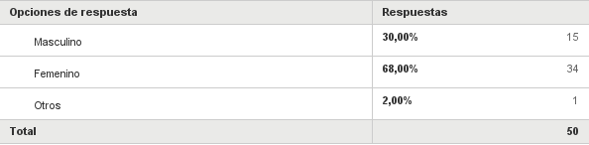
Elaboración propia con datos de SurveyMonkey que complementan la tabla. *No suma el 100% de los participantes solo es una proyección de los ciento y ocho resultados obtenidos ya justificados.

La participación obtenida con frecuencia mayor fue con mujeres (68%) con edad promedio de entre 23 a 30 años, en el caso de los hombres se observa una participación de quince personas (30%) con edad promedio de entre 18 a 48 años. En la elaboración del instrumento de investigación se incluyó a las personas con orientación sexual diferente, esto con el objetivo de no generar discriminación alguna y a su vez saber qué porcentaje de la población como consumidor está incluida en esta variable, por lo cual al identificar la variable genero se incluye como “otros” obteniendo un 2% de la población encuestada.
Tabla 2. Municipios del área metropolitana de Monterrey

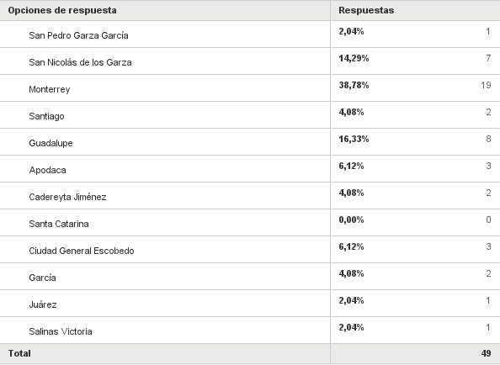
Elaboración propia con datos de SurveyMonkey
Referente a la participación que se obtuvo por municipio dentro del área metropolitana de Monterrey, se obtuvo que el municipio de Monterrey en un 38.78% logro interactuar con la encuesta y la participación mínima se observó por parte del municipio de Santa Catarina con un 0%. Por lo anterior podemos determinar que la participación fue escaza a lo esperado en su momento con el apoyo de la plataforma virtual, sin embargo se deja al descubierto también el poco interés de la misma población referente a los temas relacionados con la RSE, que si bien son tema fundamental ya hoy día para la adquisición de un producto o servicio.
La investigación se basa en cinco constructos, cada uno relacionados al entorno ambiental, empresarial, social, las acciones al realizar una compra, y las consideraciones al comprar un producto. En cada constructo se realizará de manera individual el análisis de resultados obtenidos, logrando captar y observar el comportamiento de los consumidores respecto a la RSE.
Considerando uno de los primeros constructos, esté relacionado al cuidado del entorno empresarial, se obtuvo que las empresas forman un factor importante dentro del día a día de los consumidores, estableciendo consigo una relación en el cual se deben establecer reglas y normas que fortalezcan la cercanía empresa-consumidor. Sin embargo se observa que el 50.93 % de los participantes están de acuerdo que las empresas deben garantizar el cumplimiento en su totalidad de las garantías de sus productos y en un 38.68% se opina que las empresas deben enfocar sus esfuerzos en la atención de forma permanente con él consumidor; sin embargo los mismos consumidores (participantes) demandan que la honestidad empresarial debe existir en lo que se ofrece ligado a la calidad de sus productos o servicios por lo que el 39.81% opina que debe ser de esta manera.

Tabla 3.Constructo referente a la cuidado del Entorno Empresarial
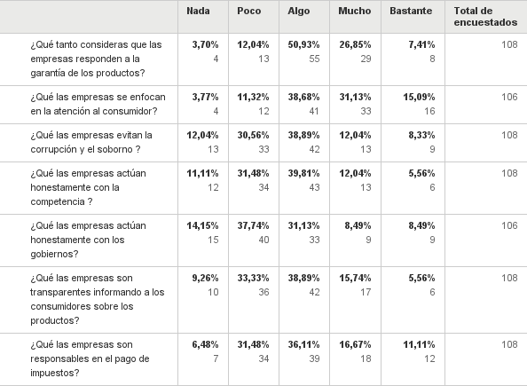

Elaboración propia con datos de SurveyMonkey
Sin embargo es importante considerar que la empresa como ente económico, no solo debe enfocarse como tal en sus ganancias sino también en la parte interna que lo complementa, enfocado al personal, a las practicas éticas, al proporcionar prestaciones y trabajar con normas de seguridad adecuadas, mismos que darán un valor valioso al producto adquirido. Los participantes consideran en un 37.96% con el valor de “poco” que las empresas pagan salarios justos, a su vez en un 47.22% con el valor “algo” el trato digno a sus empleados, como también en un 38.89% el garantizar atención de calidad en salud, seguridad y condiciones de trabajo. Observando los anteriores vemos que desafortunadamente se toma negativo el actuar de las empresas ante los temas relacionados con los trabajadores que las conforman, por lo cual los consumidores consideran reprobable este comportamiento, ante ello se va creando la conducta del consumidor de simpatía o apatía por cierta “marca”, “empresa” o “producto”.

Tabla 4. Constructo referente al cuidado del Entorno Social
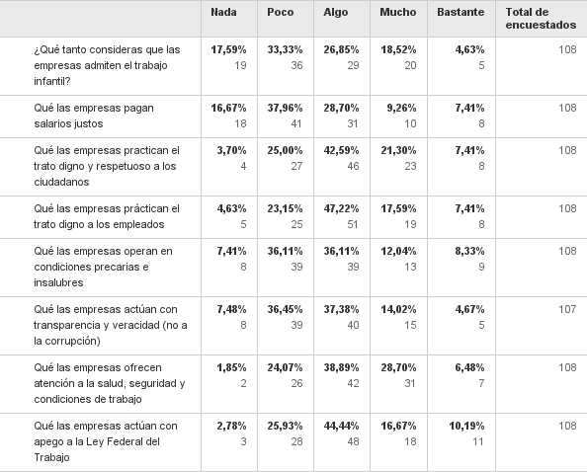 Elaboración propia con datos de SurveyMonkey que complementan la tabla
Dentro de los temas más relevantes es el cuidado al entorno ambiental, que si bien está tomando gran fuerza en las decisiones de compra en el mercado actual. Ante ello los participantes consideran en un 39.81% el actuar de las empresas ante temas ambientales, es decir, que no se están tomando medidas adecuadas para garantizar la preservación del medio ambiente y en un 43.52 % considera que se debe trabajar aún más con energías limpias, así como la utilización de fuentes recicladas como el agua que analizándolo se considera en un 40.19% con la denominación “poco” la utilización de este recurso para la preservación y cuidado del entorno.

Tabla 5. Constructo referente al cuidado del Entorno Ambiental
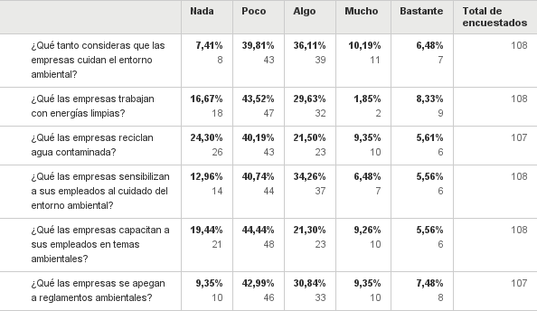Elaboración propia con datos de SurveyMonkey
Haciendo referencia al concepto de sustentabilidad de Gabriel Quadri (2006)permitir a las generaciones actuales satisfacer sus necesidades sin comprometer la capacidad de futuras generaciones de hacer lo propio; valorando el concepto se hace referencia a la conducta de total rechazo a estas prácticas, ya que de forma interna las empresas no están buscando con los empleados capacitación en temas ambientales opinando en un 44.99% con el valor de “poco” la participación de la empresa en este tema. La misma población considera que las empresas se apegan muy poco a reglamentos ambientales generando una opinión en conjunto de un 42.99% de los resultados.
Ante lo descrito en los constructos anteriores, se permite visualizar poco a poco el comportamiento del consumidor al adquirir un producto, que si bien uno de los factores determinantes para ello es sin duda el medio ambiente. Tratando de entender esta conducta adquirida por el consumidor es necesario unir los últimos dos constructos relacionados a las acciones de compra y criterios de compra que van determinado las futuras decisiones frente a un producto o servicio.
Los participantes estuvieron de acuerdo en un 33.33% que las empresas deben informar sobre sus procedimientos administrativos, así como el apego estricto a leyes ambientales que en consideración al encuestado se está realizando poco al respecto opinando en un 38.89%.Un punto relevante que los participantes toman como necesario, es revisar minuciosamente los delitos que se cometen al medio ambiente y las medidas de seguridad ante ello, por lo que en un 28.97% se expresa esta inquietud que no de forma recurrente se está revisando, pero que es indispensable en la toma de decisiones en la adquisición de un producto.
Tabla 6. Constructo referente a las acciones tomadas al realizar una compra
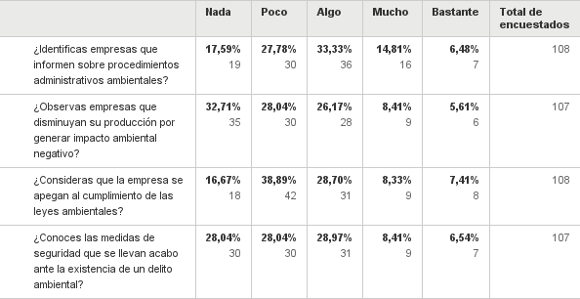 Elaboración propia con datos de SurveyMonkey
Dentro de las decisiones a tomar en la adquisición de un producto, la conducta influye en su totalidad ya que esta misma orientada por la influencia de ciertos factores tales como la calidad que en un 48% es fundamental para adquirir un producto, el precio en un 47.50% de relevancia para esta decisión, la garantía en un 40.00% están determinando las acciones que toma o tomara el consumidor frente a estas variables de compra. Se consideró por los encuestados una variable importante en las decisiones de compra a la publicidad en un 36% dando como resultado que los consumidores de hoy en día van interesados al adquirir un producto en la calidad que ofrece el mismo y que a su vez el precio sea razonable, así como que la garantía que se ofrezca sea cumplida en su totalidad.
Cabe destacar que los consumidores muestran un comportamiento ligado a la experiencia que han adquirido previamente ante un producto o servicio que incluye por ende las variables ya mencionadas, por lo que a su vez crea una necesidad para que de manera consecutiva se siga comprando “lo mismo”, por lo que su conducta relativamente cambiante puede ser tanto negativa como positiva en relación directa a la forma de actuar de la empresa y que esta pueda satisfacer sus demandas con apego a normas y reglas en pro a los constructos ya descritos.
Tabla 7. Constructo referente a los criterios de compra
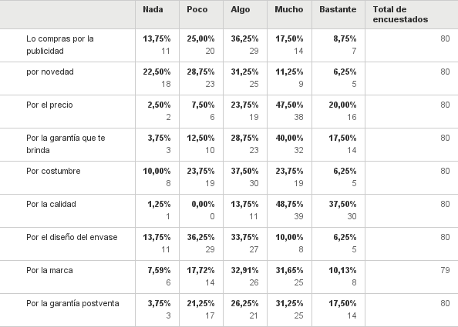
Elaboración propia con datos de SurveyMonkey

Discusión
Por consiguiente, es importante mencionar la mínima participación del consumidor en las encuestas relacionadas con la Responsabilidad Social Empresarial por medio de las plataformas virtuales y redes sociales, por lo que la conducta en apatía es predominante, puesto que no existe la cultura de ser participantes de su propio entorno se genera la disposición nula en temas de interés científico.
El rol más claro que la empresa al día de hoy está jugando es el de ser sensible y capaz de comprender las necesidades reales de su población consumidora así como buscar de forma honesta se cumplan con las garantías de los productos o servicios sean de calidad más no de cantidad. Sin embargo la tarea que la sociedad está demandando es poder establecer de manera directa como tal un vínculo de participación transparenté.
Se puede observar en los consumidores la conducta que se toma al adquirir un producto, que va más haya aun me agrada o desagrada, por lo que está centrada realmente en cumplir la necesidad demandada, como en su momento ver quién y cómo está trabajando en base al producto que se está ofreciendo. Por lo tanto es indispensable considerar que la empresa no de manera individual está adquiriendo el compromiso por ser Responsables Socialmente, sino la sociedad misma es parte fundamental y un actor necesario en la toma de decisiones para logar que la RSE sea posible, logrando con ello impulsar la conducta del consumidor.
Es importante mencionar que para las empresas es significativo que por parte de los consumidores respondan a las encuestas que se aplican en estudio de campo o en la utilización de la plataforma electrónica para conocer la percepción del consumidor por las Empresas Socialmente Responsables
Se pudo observar que se mantienen escasa o indiferente la participación a responder encuestas en el área Metropolitana de Monterrey N.L. , por lo que el estudio refleja la apatía hacia la colaboración con el proyecto y se muestra que al consumidor regiomontano como se les suele conocer a los habitantes del Área Metropolitana de Monterrey, no les es necesario saber el proceder de un producto, mucho menos saber bajo que regímenes ha tenido que pasar para que lo que se consume este en sus manos.
Por lo cual mientras el mismo sea útil es suficiente, por consiguiente es importante seguir creando una cultura que pueda impulsar a grandes y medianas empresas a ser responsable con los productos que ofrecen , con ello logrando que el consumidor sienta la necesidad de pensar más de una vez el tipo de producto que adquiere y que este mismo sea el vínculo entre empresa– consumidor para seguir innovando en la transformación de un mejor servicio, por la calidad real, el precio y la satisfacción de estar ayudando en la conservación de mejores oportunidades para todos.
Por lo tanto la investigación realizada y los avances que se obtuvieron son de gran valor como ya comentamos primero la participación poco favorable en plataformas electrónicas y segundo el poco conocimiento del tema por los consumidores del origen de los productos o servicios que cotidianamente son de utilidad. Por lo que se considera necesario impulsar aún más por los medios de comunicación habituales de hoy día como las redes sociales la divulgación de la participación hacia plataformas que tenga un fin científico y de interés para la sociedad, lo cual claro no se logró en su totalidad, sin embargo se deja abierta la participación de un público con interés en temas científicos.
Resulta evidente que las nuevas tecnologías de la información y comunicación han venido a transformar la manera en la que estudiamos y trabajamos, hasta como nos relacionamos con los demás. (Casas, 2011) por lo que en la actualidad es necesario involucrarse diariamente con estas nuevas herramientas, que si bien están buscando acercar a las masas en un conjunto para comprender cuáles son sus necesidades y por ende buscar soluciones prácticas a diversas problemáticas como resultado de la trasformación de la vida social.
El ser social no puede en ningún momento estar fuera de su propio entorno, ni aislarse del mismo, puesto que la inclusión y participación del consumidor en este caso le abre las puertas al saber que sucede dentro y fuera de su núcleo social; ahora con la inclusión de redes sociales y plataformas electrónicas la manera de participación se convierte en un tema más cercano a su perfil, actividad y rol social. Aunque no descartemos que la utilización adecuada de las redes sociales dependerá de la cultura con la cual sea vista.
Es importante comenzar creando una cultura que permita al consumidor en primer lugar ver a las redes sociales como un medio de comunicación útil y en segundo divulgar por medio de las mismas redes sociales lo significativo que es consumir bienes o servicios con RSE en tal medida que lo cotidiano sea relevante como elegir cierto producto o servicio de manera consiente valorando que es un beneficio para todos y que está dando la oportunidad de lograr que muchas empresas puedan integrarse a programas con RSE, dando un valor a sus mercados, que a su vez procure el bien para la ecología, la sociedad, los empleados y finalmente garantizando el porvenir de generaciones responsbles de su consumo con el objetivo de ser consumidores sostenibles.

REFERENCIAS BIBLIOGRAFICAS
Abreu, J.L y M. Badii (2006). Análisis del concepto de responsabilidad social empresarial. Daena: International Journal of Good Conscience. 2(1):54-70. Octubre 2006-Marzo 2007. ISSN 1870-557X.
Aguilar, A. (2013), 1ER ESTUDIO 2013, PANORAMA DE LA RESPONSABILIDAD SOCIAL EN MEXICO, ResponSable. México DF.
AliaRSE. (2016). Definición RSE. 06/septiembre/2017, de AliaRSE Sitio web: http://www.aliarse.org.mx/rse.html
Alvarado H. A. (2008). Responsabilidad Social Empresarial Percibida desde una perspectiva sostenicentrica, y su influencia en la reputación de la empresa y en el comportamiento del turista. Universitat de Valencia Servei de Publicacions 2008.
Arredondo, F.G. & Maldonado de L. V. del C. & De la Garza, G. J. (2011). El consumidor ante la responsabilidad social corporativa. Actitudes según edad y género. Cuad.admon.ser.organ.Bogotá (Colombia), 24 (43); 285-305, julio-diciembre de 2011
Banco Mundial (2017). Definición RSE. 06/septiembre/2017, sitio web: https://www.rscbaccredomatic.com/tags/banco-mundial
Barroso, T. F. G. (2008). La responsabilidad social empresarial, un estudio en cuarenta empresas de la ciudad de Mérida, Yucatán, Profesor de la Universidad Anáhuac del Mayab.
Bigné, E., Chumpitaz R., Andreu L., Swaen, V., (2005). “Percepción de la responsabilidad social corporativa: un análisis cross-cultural”, University Business Review, Actualidad Económica, Primer Trimestre ISSN 1698-5117.
Blum Lora. Vicepresidenta senior, asesora general y secretaria de SurveyMonkey. Recuperado el 18 de Diciembre 2017 en https://es.surveymonkey.com/
Cajiga, J. (2010). El concepto de responsabilidad social empresarial. México: Centro Mexicano para la Filantropía (CEMEFI). Disponible en: https://www.cemefi.org/esr/images/stories/pdf/esr/concepto_esr.pdf
Cardoso, B., M. (2010). Responsabilidad social empresarial en América Latina: Problemas, actitudes y actores relevantes, revista Administración y organizaciones. Profesora investigadora de departamento de política y cultura de la Universidad Autónoma Metropolitana de Xochimilco.
Casado, F. & Roser, I. (2009). La RSE de la empresa española en América Latina, Una mirada al Patronato de la Fundación Carolina, documento de trabajo No. 34.
Comisión de las comunidades europeas (2001). Libro Verde “Fomentar un marco para la responsabilidad social de las empresas”. Brúcelas.
Hoyer, W. D. & Macinnis D. J. Pieters, R. (2015), Libro Comportamiento del Consumidor sexta edicion, Editores Cengage Learning S.A. de C.V. ISBN 978-1-122-43521-1
Mercado, S., P. & García, H., P. (2007). La responsabilidad social en empresas del Valle de Toluca (México).Un estudio exploratorio, Estudios Gerenciales, vol. 23, núm. 102, enero-marzo, 2007, pp. 119-135, Universidad ICESI Colombia. Disponible en: http://www.recalyc.org/articulo. oa?¡d=21210205
Mollá, D. A. & Berenguer; C. G. & Gómez, B. M.A. & Quintanilla, P. I. (2006). Libro Comportamiento del consumidor. Barcelona: Editorial UOC., ISBN: 84-9788-324-1
Muñiz Carlos (coord.) & María de la Luz Casas Pérez. Comunicación, política y ciudadanía. Aportaciones actuales al estudio de la comunicación política. (307). Ciudad de México, Ediciones Fontamara, 2011.
Quadri de la T. G. (2006). Libro Políticas Públicas: Sustentabilidad y Medio Ambiente. Editorial: Miguel Ángel Porrúa, México
Rivera, N. & Lissi M. (2004) La Responsabilidad Social: Como la Viven Tres Grupos De Estudiantes de Enseñanza Media en Chile.
Romo, J. A. M. & Rodríguez, B. K. E. (2013) Percepción del consumidor en la actuación de las empresas socialmente responsables. Universidad Católica Andrés Bello. Disponible en: http://eprints.uanl.mx/8388/1/PERCEPCI%C3%93N%20DEL%20CONSUMIDOS%20EN%20ESR.pdf
Romo, J. A. M. & Valencia, de L. P. & Escobar, S. M. (2016) Un análisis biométrico sobre responsabilidad social empresarial y consumidores. Colección de libros electrónicos denominada "Diversidad y Complejidad Organizacional en América Latina. Perspectivas de Análisis" en la página de la REMINEO www.remineo.org
Schiffman L. (2005). La definición y el alcance del comportamiento del consumidor. En Comportamiento del Consumidor (9). México DF: Pearson Educación
Solís, G. J.L. (2008). Responsabilidad social empresarial: un enfoque alternativo, Análisis Económico Núm. 53, vol. XXIII, Segundo cuatrimestre de 2008.
Plataforma Surveymonkey, recuperado el día 23 de Febrero 2017 htpp://www.surveymonkey.com
Vergara, A. (2007) Responsabilidad Social Universitaria, Pontificia Universidad Javeriana, Bogotá Colombia, Eje Temático: Ética y Responsabilidad Social en la Formación Universitaria
WBCSD y UNEP FI (2005), Generation Lost: Young Financial Analysts and Environmental, Social and Governance Issues, WBCSD, Geneva.

Ana María Romo Jiménez, doctora en filosofía con orientación en relaciones internacionales, negocios y diplomacia. Académica e investigadora de la Universidad Autónoma de Nuevo León. Integrante del cuerpo académico de Desarrollo Sustentable. anamariaromoj@hotmail.com
Emmanuel Ivan Morales Ruíz estudiante de ciencia política y administración pública en la Facultad de Ciencias Políticas y Relaciones Internacionales de la Universidad Autónoma de Nuevo León, colaborador en investigación a cargo de la Dra. Ana María Romo Jiménez
Doctorado en Filosofía con Orientación en Ciencias Políticas de la Facultad de Ciencias Políticas y Relaciones Internacionales de la Universidad Autónoma de Nuevo León; Profesor de tiempo completo en la misma Facultad. Líder del Cuerpo Académico de Ciencias Políticas y Coordinador de la Academia de Ciencias Jurídicas. Líneas de investigación: Participación Política y Cultura Política. Contacto: juan.martinezvll@uanl.edu.mx

